1、效果如图。Div

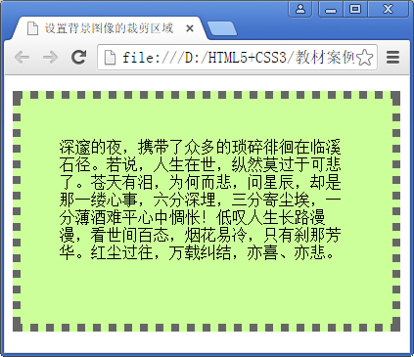

1. 制作如下效果。左边是初始状态，划过后边框颜色变了，同时划过文字颜色也有变化。

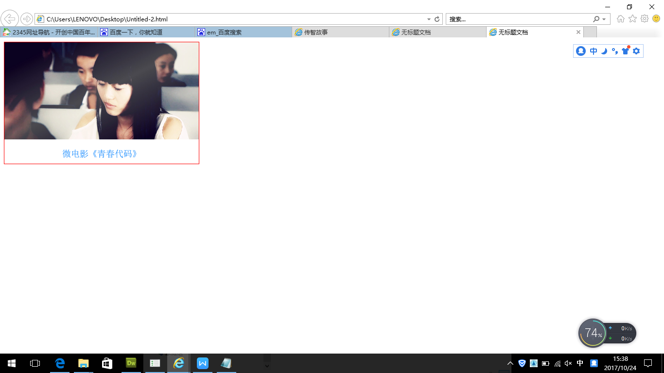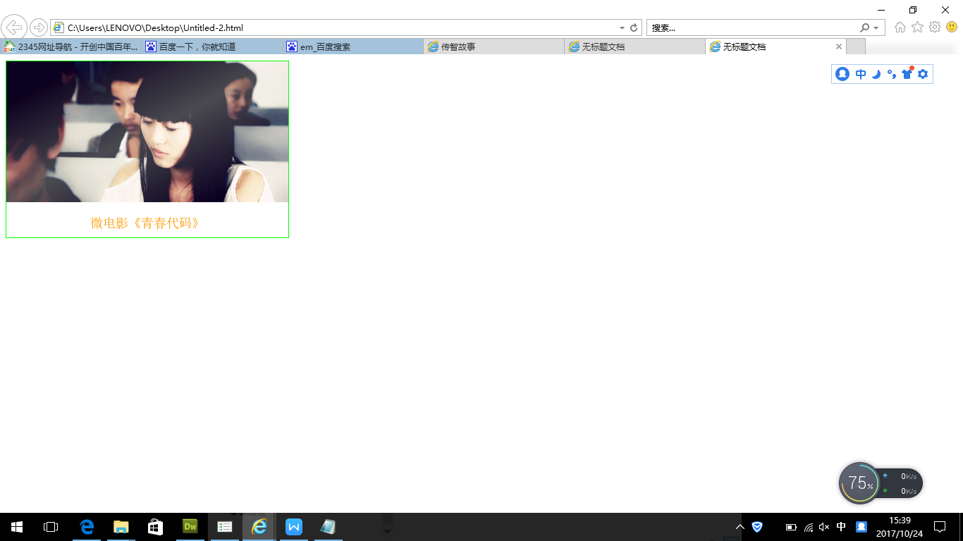

3、设置如下效果，四张图片有边框，文字有超级链接效果，右图是鼠标划过文字的效果。

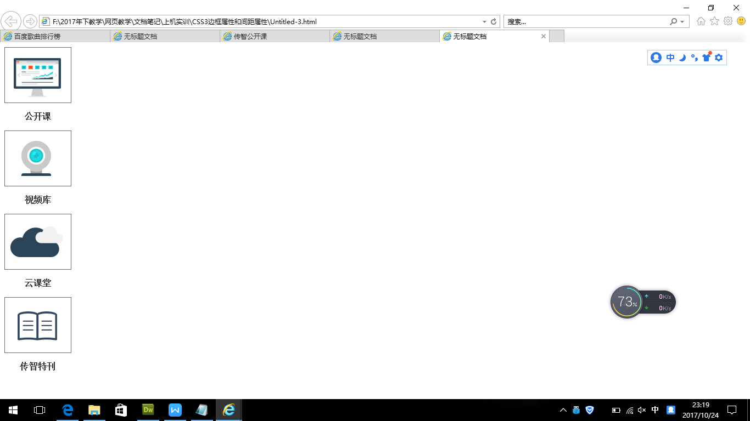 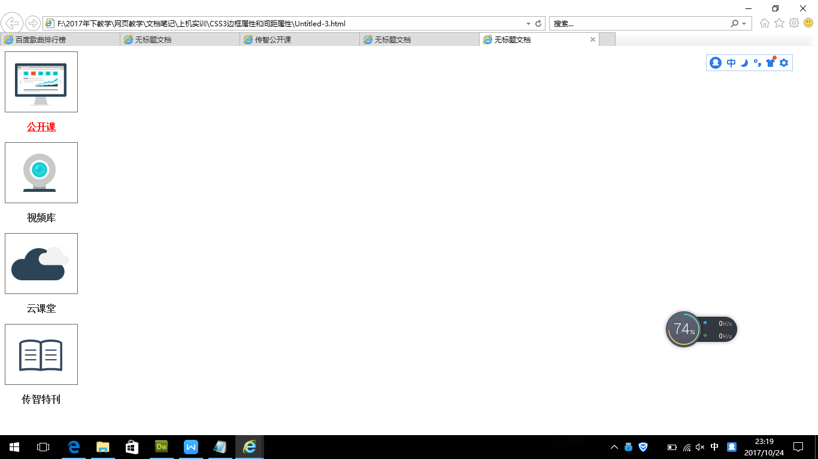

1. 设置如下效果

